27 | COLLEGE SAINT-GUIBERT  21, place de l’Orneau  5030 Gembloux-sur-Orneau |  | Professeur : Mr. Ph. THYS  Classe : 5ème Tech. Qual. Elec.-Autom.  Evaluation : Dessin - SIC 27-2-5

DESSIN

Rôle de la mise en situation :  Apprentissage  ► Intégration | Rôle de l’évaluation :  Formative  ► Certificative

Nom de l’étudiant :

MACROCOMPETENCE VISEE
Dans le cadre d’une entreprise ou d’un bureau d’étude, être capable d’élaborer, de transposer, d’adapter, d’établir les notes de calcul et d’établir conformément au RGIE, aux règles de l’art et à la normalisation en vigueur, les plans et schémas de commande, de puissance et de régulation d’installation industrielle multi disciplinaire.

N° | COMPETENCES PROGRAMME |  | TACHE
D3’  D6’  D7’  D10’ | Etablissement de plans  Dimensionnement  Liste du matériel  Outil informatique |  | Etude d’un groupe hydrophore.
D3’  D6’  D7’  D10’ |  |  | SUPPORT
D3’  D6’  D7’  D10’ |  |  | Il sera mis à disposition des étudiants un cahier des charges et toute la documentation nécessaire à l’élaboration des schémas demandés.
D3’  D6’  D7’  D10’ |  |  | CONSIGNES
Date de l’étude :  Date de remise du projet : |  |  | Appliquer une procédure réfléchie pour établir de façon logique les différents plans et vérifiant les liens entre les plans.  Travailler avec soin, précision et rigueur.

Réf.: DES - SIC 27-2-5
27
100
Tâche : Etude d’un groupe hydrophore.

E.A.C. : D3’ [D4+D17+D18+D22+D24] Etablissement de plans.

Critères | Indicateurs | Résultats
Production | Etablir les schémas de commande
Production | Etablir les schémas de puissance
Production | Etablir les schémas de protection
Production | Etablir les schémas de signalisation

E.A.C. : D6’ [D19] Dimensionnement.

Critères | Indicateurs | Résultats
Précision | Choisir adéquatement le matériel
Profondeur | Etablir une étude de dimensionnement

E.A.C. : D7’ [20] Liste de matériel.

Critères | Indicateurs | Résultats
Production | Etablir une liste de matériel complète en respect au cahier des charges et autre exigence technique

E.A.C. : D10’ [ ?] Outil informatique.

Critères | Indicateurs | Résultats
Profondeur | Plan complet avec cartouche et nomenclature
Précision | Plan clair et propre
Autonomie | Capacité d’exploiter un logiciel de dessin
Production | Création de gabarit, plans et dessins pluridisciplinaires

Collège Saint-Guibert
5030 Gembloux
DESSIN

BUT : Commande d’un groupe hydrophore.

SIC
27

CAHIER DES CHARGES.

Localisation :

Dans une industrie de traitement du bois, l’approvisionnement en eau est assuré par un puits.
Afin d’en desservir l’usine, il a été mis en oeuvre une installation importante permettant d’extraire l’eau du puits pour la stocker dans de grand réservoir sous pression. Cette dernière est indispensable pour permettre d’une part la distribution de l’eau via les circuits hydrauliques au sein de l’usine et d’autre part pour garantir un minimum de pression aux lieux d’utilisation. Il s’agit d’une installation hydrophore de type industriel.

Pour simplifier l’installation, nous allons considérer que l’installation ne comporte qu’un seul groupe ce qui est illusoire dans la réalité pour de multiples raisons de sécurité et de garantie d’approvisionnement.

Exigences du client :

Le client précise que le coffret de commande sera alimenté par un réseau triphasé 400V.

Le client demande encore que soit placé un synoptique sur le coffret de commande et ce dernier devra reprendre :

- Un témoin vert informera du fonctionnement du moteur
- Un témoin rouge informera de la mise en sécurité du moteur.
- Un témoin orange précisera que la pression est inférieure à 5 bars, un témoin vert que la pression est comprise entre 5 et 8 bars et un témoin rouge que la pression est supérieure à 8 bars.

Le tout sera encore équipé d’un interrupteur général et de trois témoins de phase.

Un poussoir d’urgence complètera encore le système.

Caractéristiques techniques:

Le groupe sera composé d’une pompe à piston actionnée par un moteur asynchrone d’une puissance de 40Kw. Le moteur sera du type 400 - 690V. Ce moteur devra être protégé contre les surcharges et les courts-circuits. Le facteur de puissance sera de 0,87.

Afin de garantir un fonctionnement optimum de la pompe, il sera placé sur la tuyauterie un capteur de passage d’eau (flow switch). Si ce dernier informe d’un manque d’eau, il y a arrêt immédiat de la pompe et enclenchement d’un témoin rouge « manque d’eau ». Il est précisé que le flow switch utilisé ne possède qu’un inverseur. De plus, lors du démarrage il faut court-circuiter le contact du flow switch durant le cycle de démarrage.

Afin de ne pas perturber l’installation électrique (chute de tension probable sur un réseau triphasé 400V) par des enclenchements aléatoires du moteur dont les pointes du courant de démarrage pourraient avoisiner les 350A, il est prévu de placer un variateur de fréquence pour réaliser un démarrage progressif du moteur.
IL S’AGIT D’UN AUTRE VARIATEUR QUE CELUI DEJA UTILISE.

Afin de garantir la pression dans l’installation, il sera placé deux pressostats sur le système hydraulique. L’un donnera un signal lorsque la pression maximum de 8 bars sera atteinte. Il y aura alors mise à l’arrêt de la pompe. L’autre donnera un signal lorsque la pression minimum de 5 bars sera atteinte. Il y aura alors mise en marche de la pompe. Il est précisé que les pressostats utilisés ne possèdent qu’un inverseur.

Nous ne nous occupons pas de la programmation du variateur.

Structure du dossier:

L’ensemble du dossier sera présenté dans une farde à anneau comportant une page d’entête, une table des matières, le cahier des charges et un intercalaire pour chaque partie.
Tu es invité à placer ces intercalaires dans des fardes chemises pour marquer les parties dans la farde. Merci de ne pas mettre vos plans dans des fardes chemises.

Vous devez fournir :

- Une note de calcul pour la détermination des protections et autres accessoires.
- Le plan de distribution général (coupure et protections)
- Le plan de commande
- Le plan de puissance
- Le plan du coffret intérieur, agencement des composants, sélection du coffret dans les catalogues
- Le plan du fronton du coffret avec les témoins et sécurités
- La liste complète du matériel

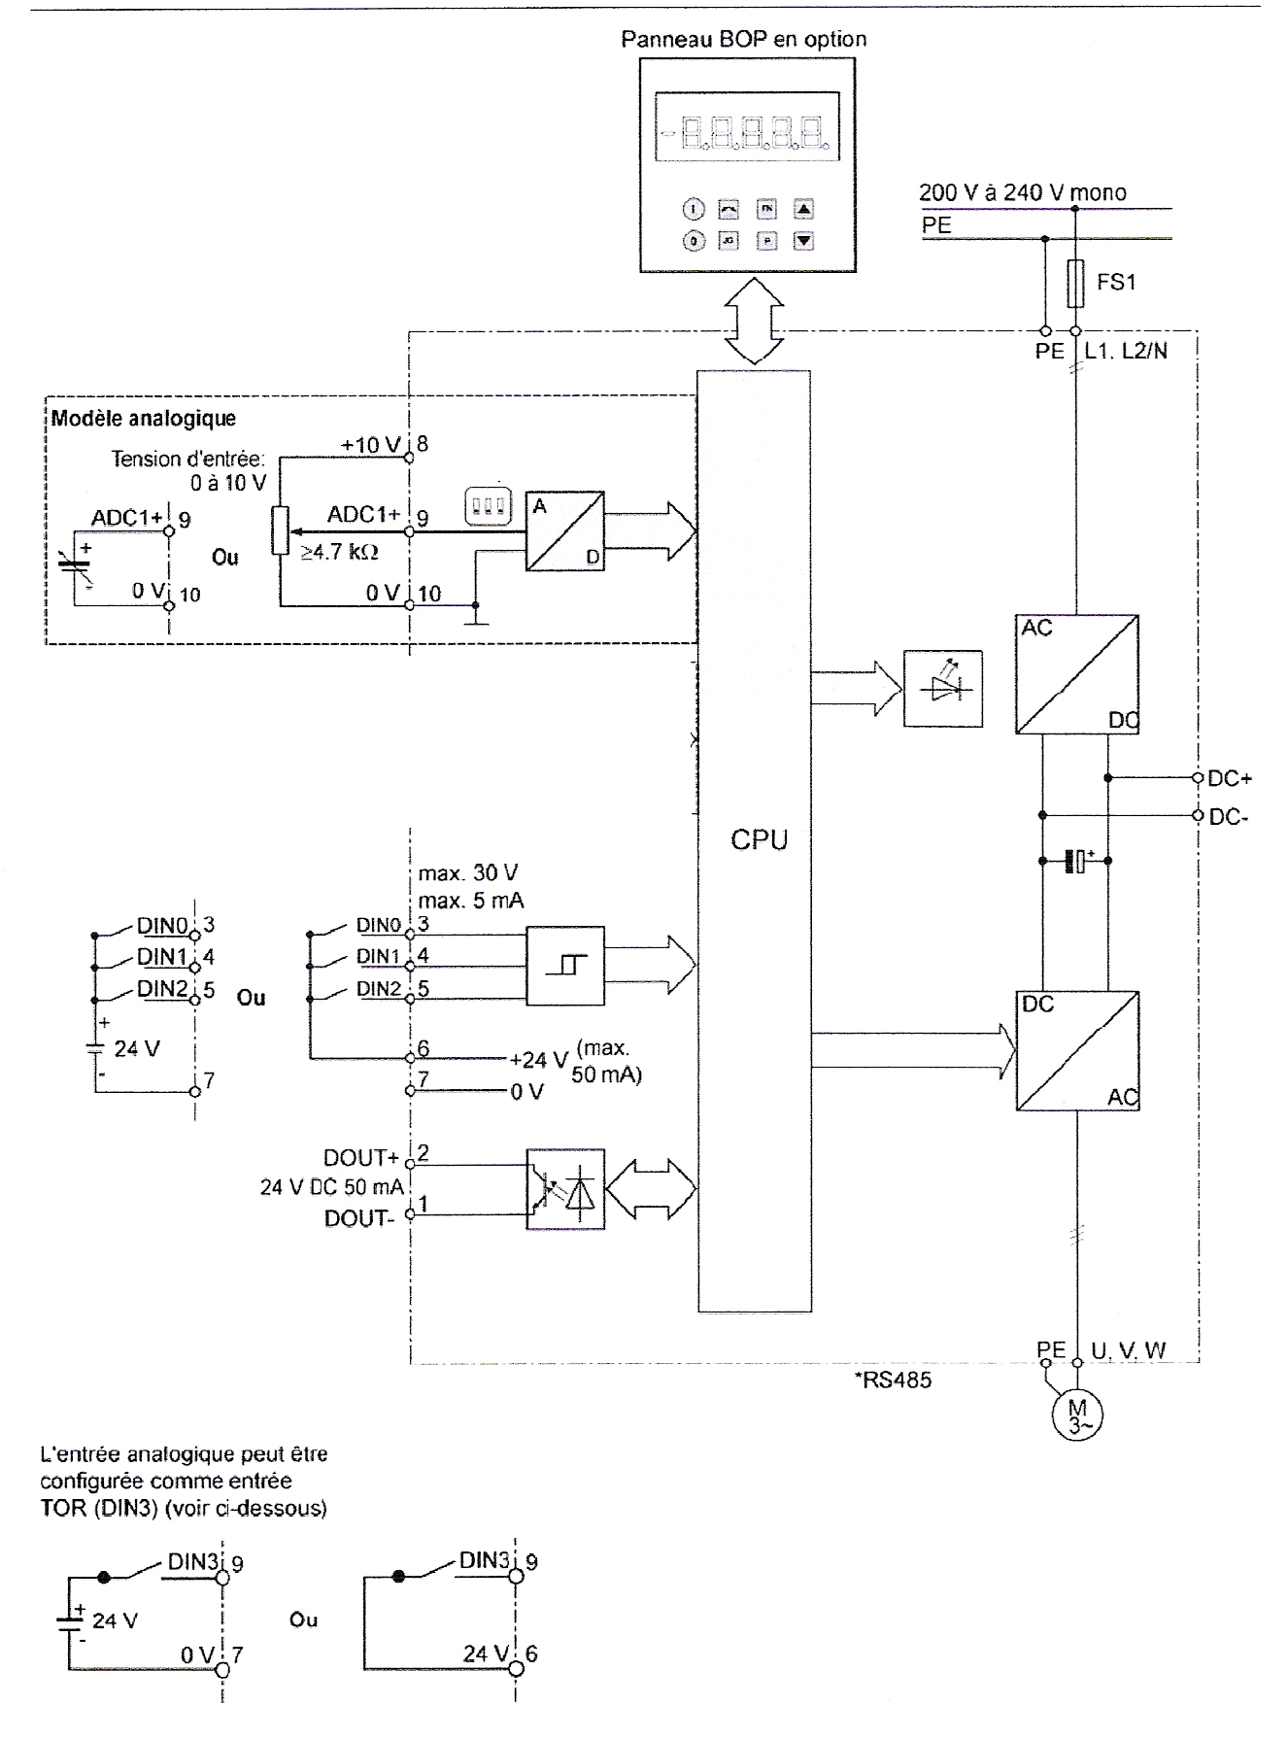
Entrée 3 : On – Off par BP ou Int sur programmation
Entrée 4 : changement sens de rotation
Entrée 5 : Reset système

